上海电子信息职业技术学院教学督导检查巡视简报
2018年6月10日，上海电子信息职业技术学院继续教育学院教学督导邓桂英教授来我教学点进行检查、听课及师生座谈会巡视活动。教学点负责人表示热烈欢迎，教务负责人戚老师介绍了本教学点的基本概况、在读学生学习及教学管理等情况，使督导老师对我教学点有了比较具体的了解。
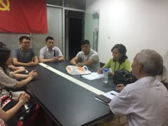
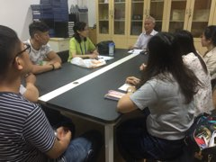
首先我们在教学点三楼会议室召开了学生座谈会，座谈会由教务负责人戚老师主持，大家主要从任课教师授课情况、课程设置情况、教学管理三方面进行座谈，邓老师强调座谈会的目的是为了改进教学、更好的提高学生的学习兴趣，鼓励同学们积极踊跃发言。与会学生对学校的教学环境、任课老师授课情况及班级管理工作给予了充分肯定。座谈会上同学们对于课堂教学效果反映良好，如多年来从事财会工作的汪祺伟同学感受颇深，激发了对财务会计相关课程的学习热情，有时还带着问题与老师互动，很受启发；又如彭海龙同学说到了老师在教授《西方经济学》时的感受，课堂上老师把《西方经济学》中的理论与当今中国社会的经贸现实有机结合起来，这样的课不枯燥，又生动易懂。同学们普遍感到取得了成人大学学历教育机会，弥补了人生一大遗憾，倍感珍惜，表示要处理好工学矛盾，尽量少缺课。同学们积极发言，邓教授还不时与同学们互动交谈，气氛十分活跃。最后，邓教授鼓励同学们要珍惜光阴，珍惜学校良好的教学资源，教学环境，好好学习，对得起父母的良苦用心，为今后参加工作打下良好的基础。
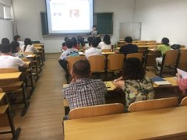
随后的听课环节中，邓教授对《基础英语》和《质量与检验》两门课进行听课。邓教授夸赞了任课老师教学态度及教学方法通俗易懂，能针对学生弱点和实际合理设计课程，便于学生理解接受，课堂互动频繁，学生出勤率较高。通过这次教学督导检查巡视，邓教授再次肯定了我教学点教学次序良好，管理规范，教务资料积累较齐全，并希望今后继续保持。
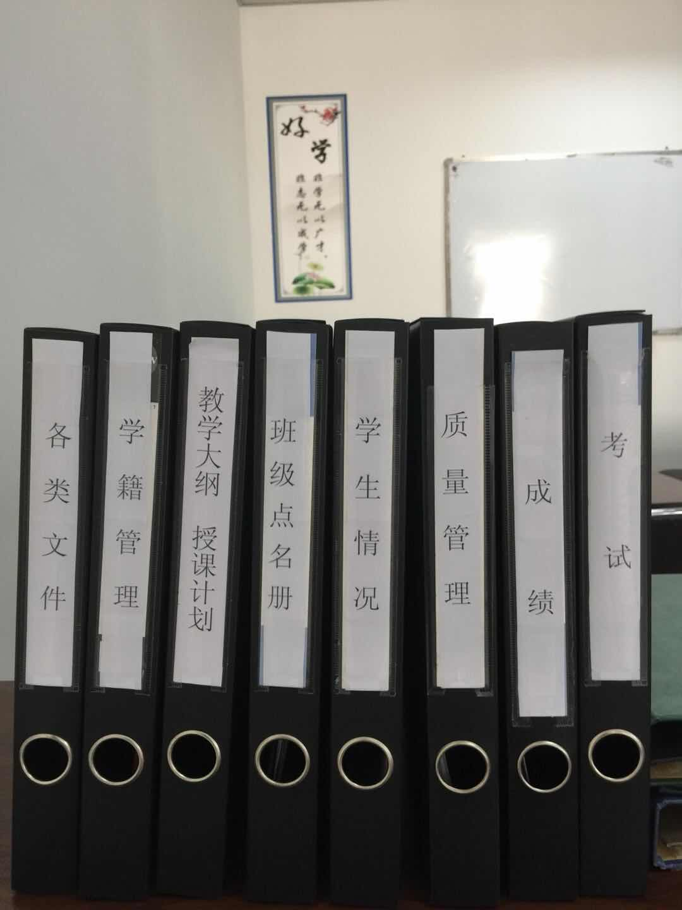
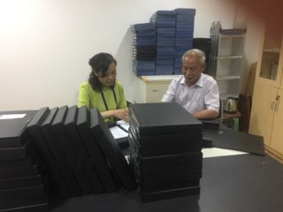
通过本次教学巡查活动，我们既发现了亮点，也找出了不足，受益匪浅。经过邓教授的相关指导，我们也更加明确了下一步的教学工作安排，从而确保高质量的教与学水平，为学校教育工作扎实有效开展奠定坚实基础。

上海伯乐职业培训中心
2018-06-10

